- 打开资源库
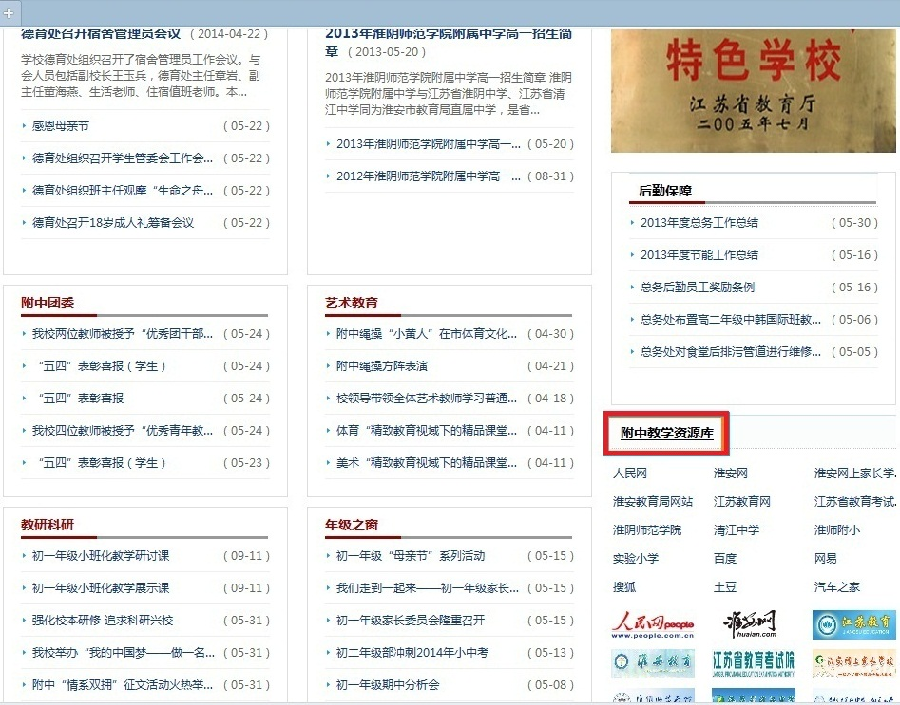
- 注册和登录
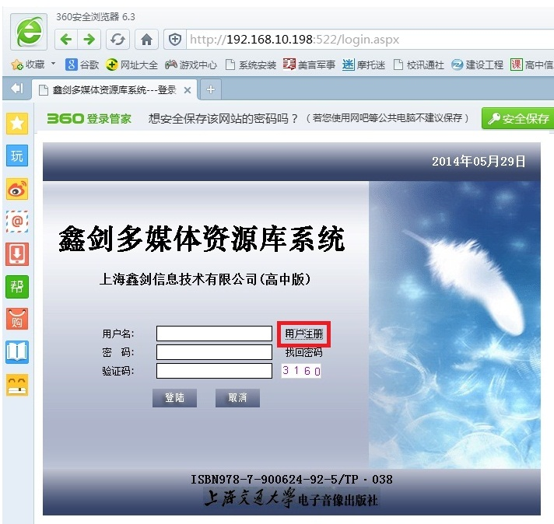
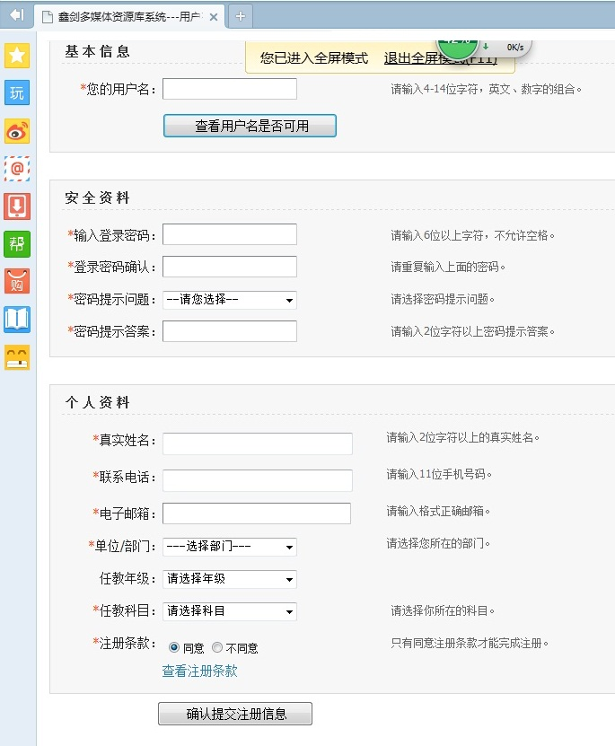
注册时请用真实姓名作为用户名，重名的加学科以区别。
注册以后还需要管理员分配权限，才具有使用功能。不是注册后立即能用的。
一般会当天完成新注册人员的权限分配。

- 完善个人信息
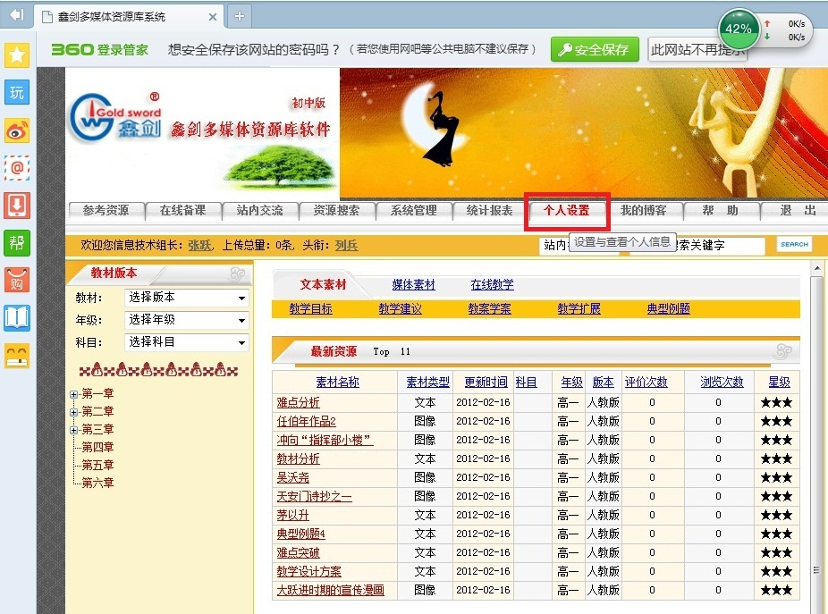
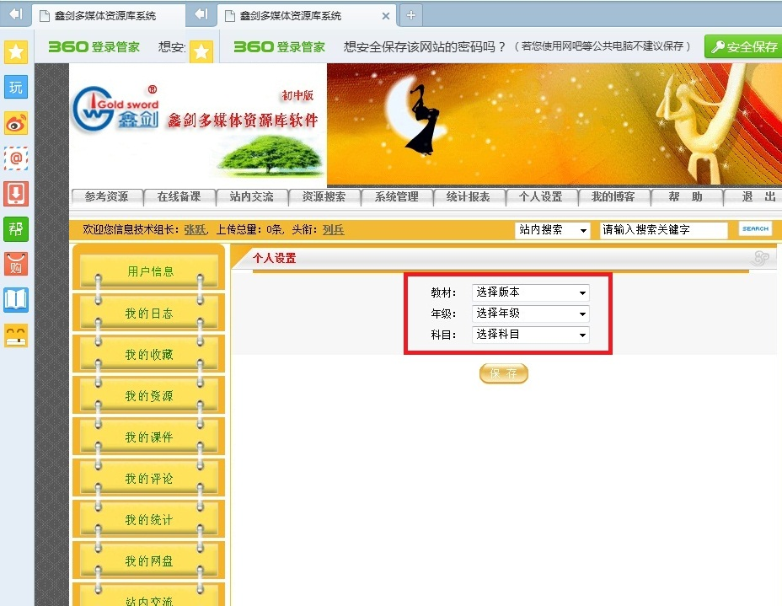
选择目前所教授的年级，教材版本，学科。

- 上传资源
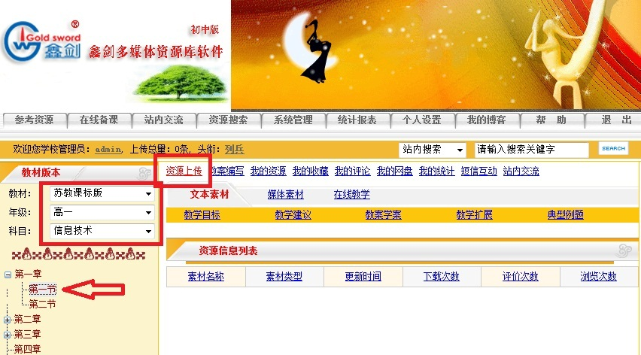
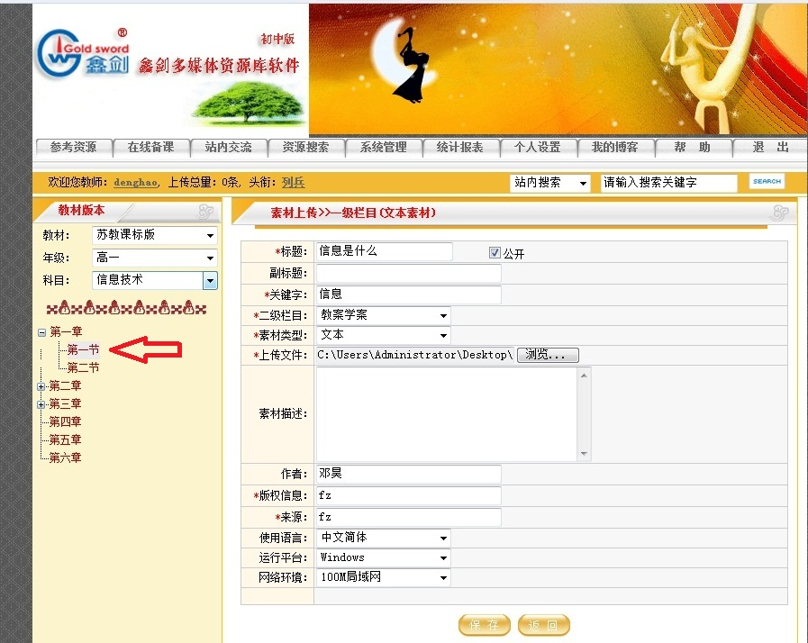
原则上，教师只能上传本学科资源。内容和章节要对应。

- 搭建教材结构体系（组长权限）是上传资源的必备前提
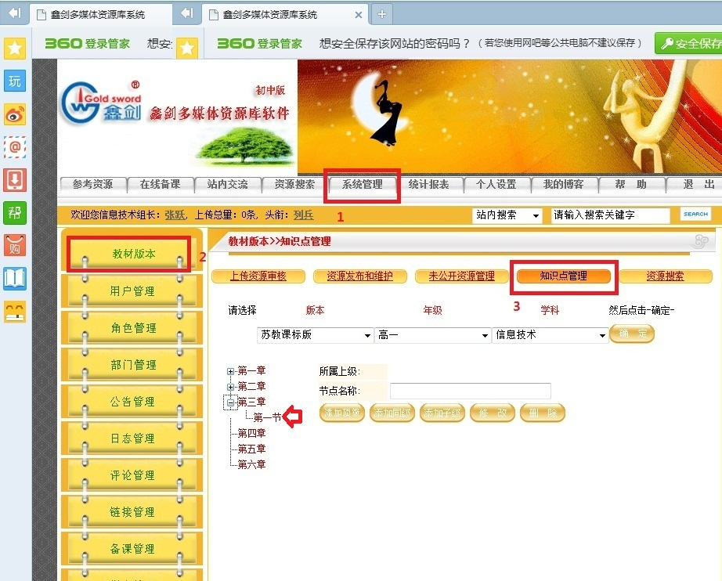
1—2—3
可以根据实际情况进行设置。最好和课程实际开设同步。最好写上章节，小节的名称，便于检索和浏览。

- 资源审核（组长权限，很重要）
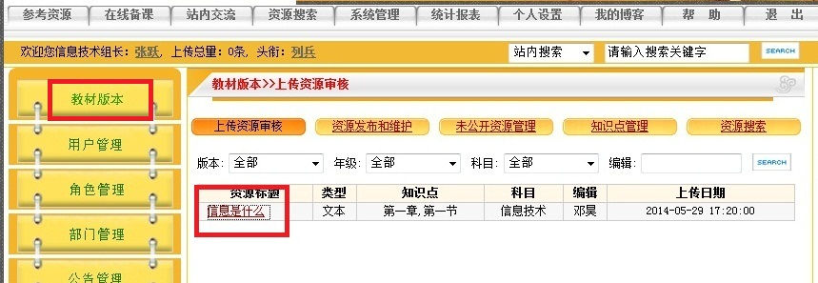
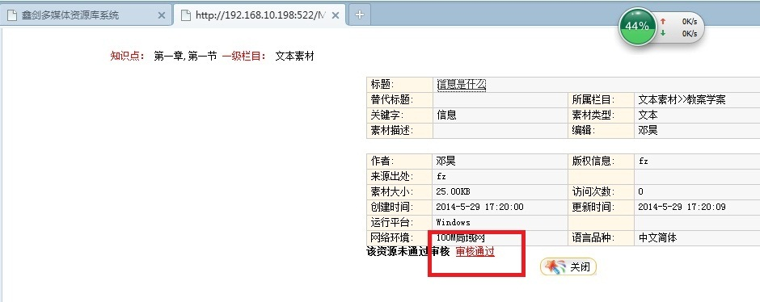
只有被组长审核通过的资源才能被浏览使用，未经审核的无法被浏览使用，也不计入有效上传记录。

